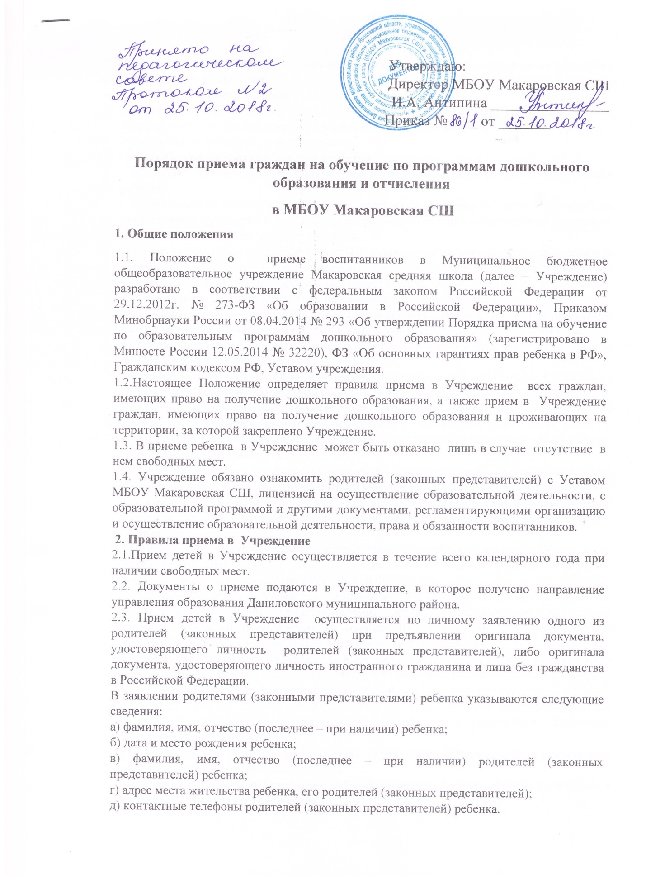
Утверждаю:
Директор МБОУ Макаровская СШ
И.А. Антипина ________________
Приказ №____ от _______

Порядок приема граждан на обучение по программам дошкольного образования и отчисления
в МБОУ Макаровская СШ
1. Общие положения
1.1. Положение о приеме воспитанников в Муниципальное бюджетное общеобразовательное учреждение Макаровская средняя школа (далее – Учреждение) разработано в соответствии с федеральным законом Российской Федерации от 29.12.2012г. № 273-ФЗ «Об образовании в Российской Федерации», Приказом Минобрнауки России от 08.04.2014 № 293 «Об утверждении Порядка приема на обучение по образовательным программам дошкольного образования» (зарегистрировано в Минюсте России 12.05.2014 № 32220), ФЗ «Об основных гарантиях прав ребенка в РФ», Гражданским кодексом РФ, Уставом учреждения.
1.2.Настоящее Положение определяет правила приема в Учреждение всех граждан, имеющих право на получение дошкольного образования, а также прием в Учреждение граждан, имеющих право на получение дошкольного образования и проживающих на территории, за которой закреплено Учреждение.
1.3. В приеме ребенка в Учреждение может быть отказано лишь в случае отсутствие в нем свободных мест.
1.4. Учреждение обязано ознакомить родителей (законных представителей) с Уставом МБОУ Макаровская СШ, лицензией на осуществление образовательной деятельности, с образовательной программой и другими документами, регламентирующими организацию и осуществление образовательной деятельности, права и обязанности воспитанников.
2. Правила приема в Учреждение
2.1.Прием детей в Учреждение осуществляется в течение всего календарного года при наличии свободных мест.
2.2. Документы о приеме подаются в Учреждение, в которое получено направление управления образования Даниловского муниципального района.
2.3. Прием детей в Учреждение осуществляется по личному заявлению одного из родителей (законных представителей) при предъявлении оригинала документа, удостоверяющего личность родителей (законных представителей), либо оригинала документа, удостоверяющего личность иностранного гражданина и лица без гражданства в Российской Федерации.
В заявлении родителями (законными представителями) ребенка указываются следующие сведения:
а) фамилия, имя, отчество (последнее – при наличии) ребенка;
б) дата и место рождения ребенка;
в) фамилия, имя, отчество (последнее – при наличии) родителей (законных представителей) ребенка;
г) адрес места жительства ребенка, его родителей (законных представителей);
д) контактные телефоны родителей (законных представителей) ребенка.
2.4. Прием детей, впервые поступающих в Учреждение, осуществляется на основании медицинского заключения.
2.5. Также для приема в Учреждение:
а) родители (законные представители) ребенка, проживающие на закрепленной территории и не проживающие на закрепленной территории, для зачисления ребенка в Учреждение дополнительно предъявляют:
- оригинал свидетельства о рождении ребенка;
- документ, подтверждающий родство заявителя (или законность представления прав ребенка);
- свидетельство о регистрации ребенка по месту жительства или по месту пребывания на закрепленной территории или документ, содержащий сведения о регистрации ребенка по месту жительства или по месту пребывания;
б) родители (законные представители) детей, являющихся иностранными гражданами или лицами без гражданства, дополнительно предъявляют документ, подтверждающий родство заявителя (или законность представления прав ребенка), и документ, подтверждающий право заявителя на пребывание в Российской Федерации.
Иностранные граждане и лица без гражданства представляют все документы на русском языке или вместе с заверенным в установленном порядке переводом на русский язык.
2.6. Копии предъявляемых при приеме документов хранятся в Учреждении в личном деле ребенка на время обучения ребёнка.
Требования представления иных документов для приема детей в Учреждение в части, не урегулированной законодательством об образовании, не допускается.
2.7. Дети с ограниченными возможностями здоровья принимаются в Учреждение на обучение по основной образовательной программе дошкольного образования только с согласия родителей (законных представителей) и на основании рекомендаций психолого-медико-педагогической комиссии.
2.8. Факт ознакомления родителей (законных представителей) ребенка, в том числе через информационные системы общего пользования, с лицензией на осуществление образовательной деятельности, уставом Учреждения и иными документами фиксируется в заявлении о приеме и заверяется личной подписью родителей (законных представителей) ребенка.
Также подписью родителей (законных представителей) ребенка фиксируется согласие на обработку их персональных данных и персональных данных ребенка в порядке, установленном законодательством Российской Федерации.
2.9. Заявление о приеме в Учреждение и прилагаемые к нему документы, представленные родителями (законными представителями) детей, регистрируются директором Учреждения или уполномоченным им должностным лицом, ответственным за прием документов, в журнале приема заявлений о приеме в Учреждение.
2.10. Дети, не попавшие в текущем году в Учреждение, остаются на учете, нуждающихся в предоставлении места в Учреждении. Место в Учреждении ребенку предоставляется при освобождении мест в соответствующей возрастной группе в течение года.
2.11. После приема документов Учреждение заключает договор об образовании по образовательным программам дошкольного образования с родителями (законными представителями) ребенка.
2.12 Учреждением издается приказ о зачислении ребенка в Учреждение в течение трех рабочих дней после заключения договора.
После издания приказа о зачислении, ребенок снимается с учета детей, нуждающихся в предоставлении места в Учреждении.
2.13. На каждого ребенка, зачисленного в Учреждение, заводится личное дело, в котором хранятся все данные документы.
3. Плата, взимаемая с родителей (законных представителей) за присмотр и уход за детьми
3.1.Взимание платы с родителей за присмотр и уход за детьми производится в соответствии с законодательством Российской Федерации.
От платы за содержание детей в дошкольной группе освобождаются:
на 100%:
- семьи с детьми-инвалидами;
- семьи студентов очной формы обучения;
- дети - сироты и дети, оставшиеся без попечения родителей.
От платы за содержание детей в дошкольной группе освобождаются:
на 50%: - многодетные семьи.
Родителям (законным представителям) выплачивается также компенсация внесенной ими родительской платы (при наличии документов):
- на первого ребенка в размере 20 %;
- на второго ребенка в размере 50%;
- на третьего ребенка и последующих детей в размере 70%.
Плата за присмотр и уход за детьми вносится в срок, установленный договором с родителями.

4. Основания для прекращения образовательных отношений

4.1. Образовательные отношения прекращаются в связи с отчислением воспитанника из Учреждения в следующих случаях:
- завершения получения ребенком дошкольного образования (достижение 8 лет);
- досрочно, по основаниям, установленным законодательством об образовании, а именно:
-по инициативе (личному заявлению) родителей (законных представителей) воспитанника, в том числе в случае перевода воспитанника для продолжения освоения образовательной программы в другую организацию, осуществляющую образовательную деятельность;
-на основании медицинского заключения о состоянии здоровья ребенка;
-по иным причинам, указанным в заявлении родителе (законных представителей);
- по обстоятельствам, не зависящем от воли родителей (законных представителей) воспитанника и Учреждения, в том числе в случае ликвидации Учреждения, осуществляющего образовательную деятельность.
4.2. Учреждением принимается заявление от родителей (законных представителей) и на основании данного заявления издает приказ об отчислении воспитанника из Учреждения. Заявление хранится в Учреждении до достижения ребенком 8 (восьми) лет.

Сохранение места за воспитанником
Место за ребенком, посещающим дошкольную группу, сохраняется на время:
-болезни;
-пребывания в условиях карантина;
-прохождения санаторно-курортного лечения по письменному заявлению родителей (законных представителей);
-в иных случаях по письменному заявлению родителей (законных представителей).

